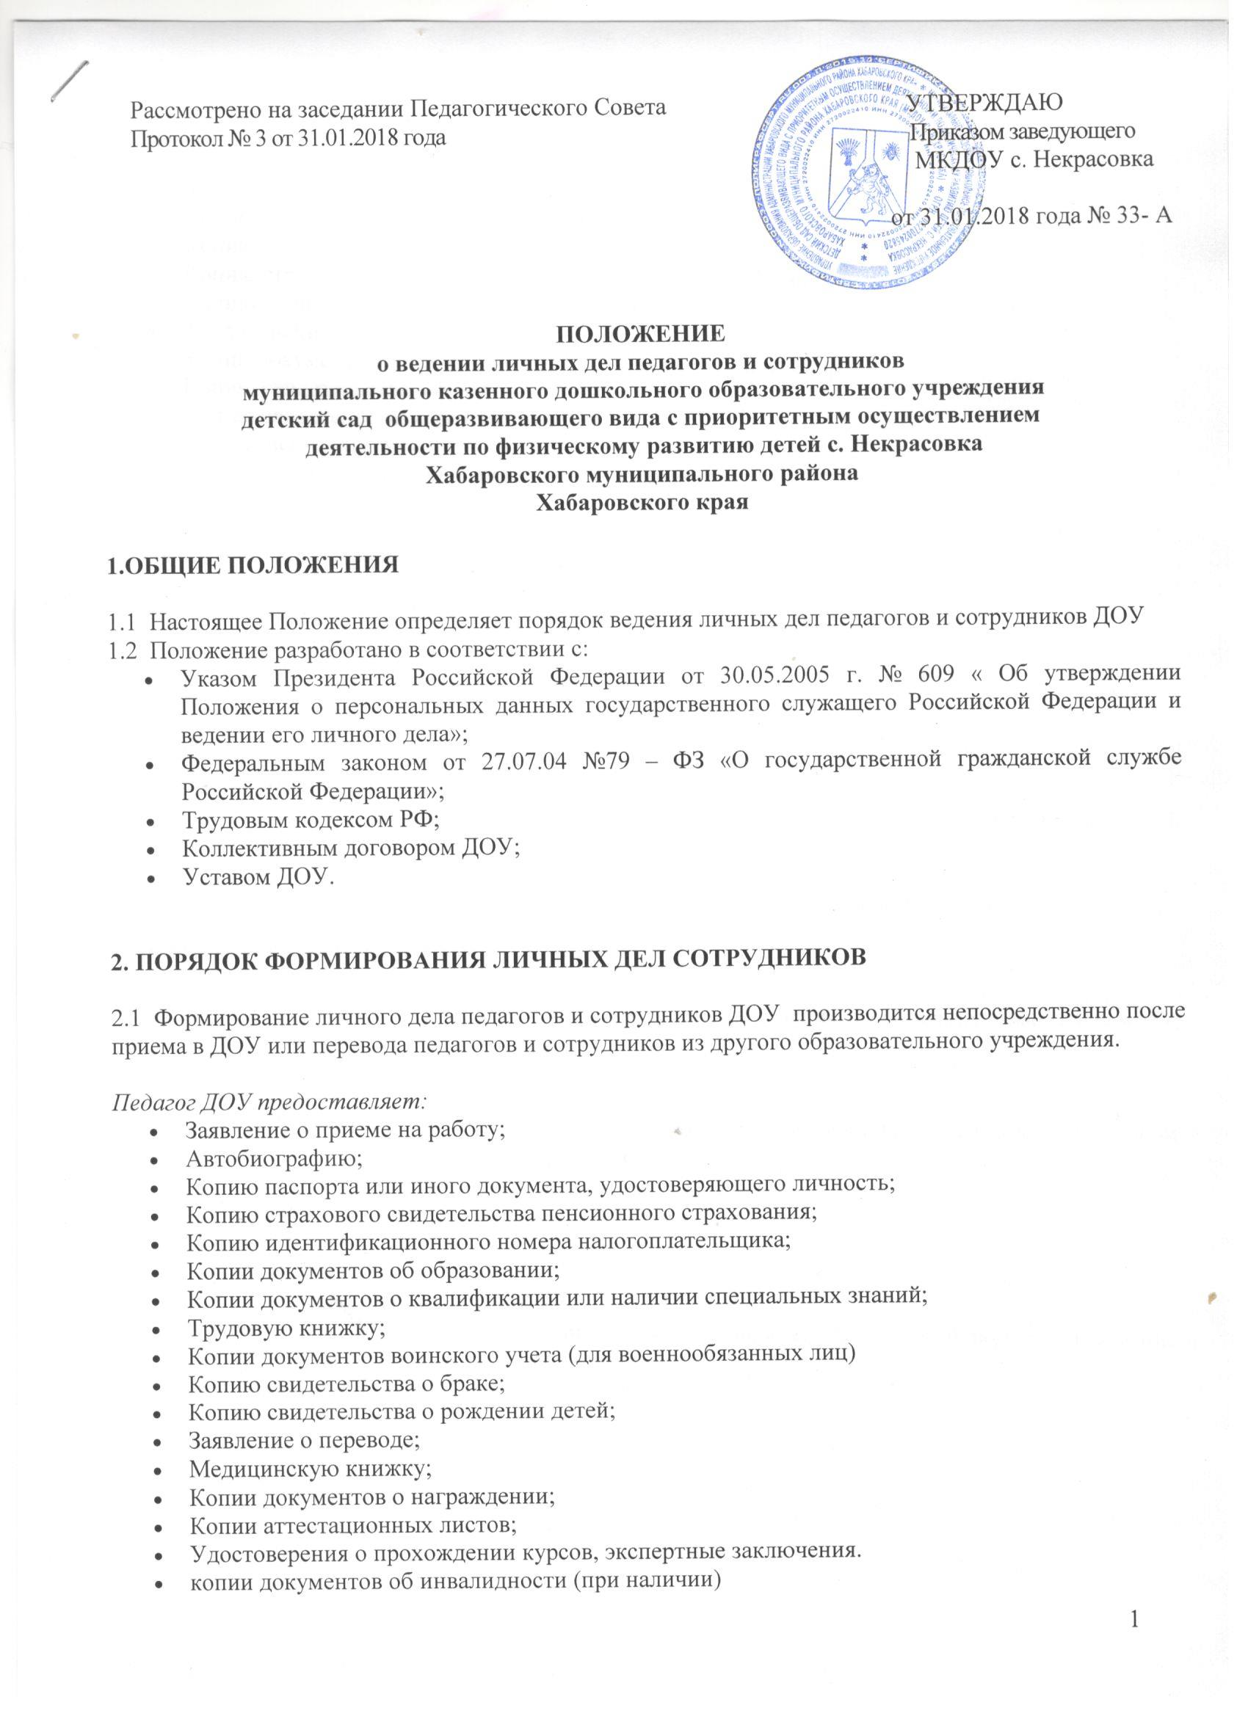

|  |
| --- |
|  |
| * 1 фотографию 3х4.   *Сотрудники  ДОУ предоставляет:*   * Заявление о приеме на работу; * Копию паспорта или иного документа, удостоверяющего личность; * Копию документа об образовании; * Копию страхового свидетельства пенсионного страхования; * Копию идентификационного номера налогоплательщика; * Трудовую книжку; * Копии документов воинского учета (для военнообязанных лиц) * Копию свидетельства о браке; * Копию свидетельства о рождении детей; * Медицинскую книжку. * копии документов об инвалидности (при наличии) * 1 фотографию 3х4.   *Работодатель  оформляет:*   * трудовой договор в двух экземплярах; * приказ о приеме на работу (о перемещении на другие должности); * личную карточку №Т-2; * должностную инструкцию;   *Работодатель знакомит:*   * Уставом ДОУ; * С должностной инструкцией; * Проводит вводный инструктаж, инструктаж по охране труда, инструктаж по противопожарной безопасности.   2.2 .Обязательной является внутренняя опись документов, имеющихся в личном деле.    **3.  ПОРЯДОК ВЕДЕНИЯ ЛИЧНЫХ ДЕЛ ПЕДАГОГОВ**  3.1 Личное дело педагогов  и сотрудников  ДОУ ведется в течение всего периода работы каждого педагога и  сотрудника.  3.2 Ведение личного дела предусматривает:   * Помещение документов, подлежащих хранению в  составе личных дел, в хронологическом порядке: * Заявление; * Копия приказа о приеме на работу; * Автобиография; * Копии документов об образовании; * Документы о повышении квалификационного уровня: аттестационный лист, удостоверение о прохождении курсов, экспертное заключение; * Согласие на обработку персональных данных; * Трудовой договор; * Документы об изменении условий трудового договора;   Ксерокопии:   * документов о награждении, поощрении, взыскании, снятии дисциплинарного взыскания; * паспорта (страницы с персональными данными о месте регистрации); * военного билета (для военнообязанных лиц); * свидетельства о браке, расторжении брака (если имеется), (в случае внесения изменений в трудовую книжку); * справки об отсутствии (наличии) судимости; * документов об инвалидности (при наличии).   Ежегодную проверку состояния личного дела педагогов и сотрудников ДОУ на предмет сохранности включенных в него документов и своевременное заполнение.  3.1. Трудовые книжки хранятся отдельно в сейфе заведующего ДОУ.  **4.ПОРЯДОК УЧЕТА И ХРАНЕНИЯ ЛИЧНЫХ ДЕЛ ПЕДАГОГОВ И СОТРУДНИКОВ ДОУ.**  4.1 Хранение и учет личных дел педагогов  и сотрудников ДОУ организуются с целью быстрого  и безошибочного поиска личных дел, обеспечения их сохранности, а также обеспечения конфиденциальности сведений, содержащихся в документах личных дел, от несанкционированного доступа:   * Трудовые книжки хранятся отдельно в сейфе заведующего ДОУ. * Личные дела  сотрудников хранятся в отдельной папке. * Доступ к личным делам педагогов и сотрудников детского сада  имеют только делопроизводитель, заместитель заведующего, заведующий ДОУ. * Личные дела педагогов и сотрудников ДОУ, имеющих государственные звания, премии, награды, ученые степени и звания, хранятся 75 лет с года увольнения работника.   **5. ОТВЕТСТВЕННОСТЬ**  6.1 *Педагоги и сотрудники* ДОУ   обязаны своевременно представлять делопроизводителю об изменении в персональных данных, включенных в состав личного дела.  6.2  *Работодатель* обеспечивает:   * сохранность личных дел педагогов и сотрудников ДОУ; * конфиденциальность сведений, содержащихся в личных делах педагогов  и сотрудников ДОУ.   **6. ПРАВА**  6.1.  Для обеспечения защиты персональных данных, которые хранятся в личных делах педагогов и сотрудников ДОУ,  *педагоги и сотрудники ДОУ имеют право:*   * Получить  полную информацию о своих персональных данных и обработке этих данных; * Получить доступ к своим персональным данным; * Получить копии, хранящиеся в  личном деле и  содержащие  персональные данные. * Требовать  исключения  или  исправления  неверных или неполных персональных  данных   *работодатель имеет право:*   * Обрабатывать   персональные данные педагогов и сотрудников ДОУ, в том числе и на электронных носителях; * Запросить  от педагогов и сотрудников ДОУ всю необходимую информацию. |